MANUAL DE FLUJOS · ESTUDIO DE CLASES USS · POR WEB

F03 · Crear una clase con guion propio
Usar un guion que el docente ya escribió: la web lo parte en bloques y, si el docente quiere, la IA solo diseña las diapositivas sin cambiar una palabra.
Código | F03
Responsable | Docente
Frecuencia | Cuando el docente trae su guion
Tiempo | Inmediato sin IA · 1 a 2 minutos con IA
Disparador | El docente pega su guion en «Nueva clase»
Requisitos | Sesión iniciada
Entradas | Guion: un párrafo por bloque
Salidas | Clase con el guion intacto y sus diapositivas
Sistemas | Web del estudio · IA gratis (opcional)

Diagrama del flujo
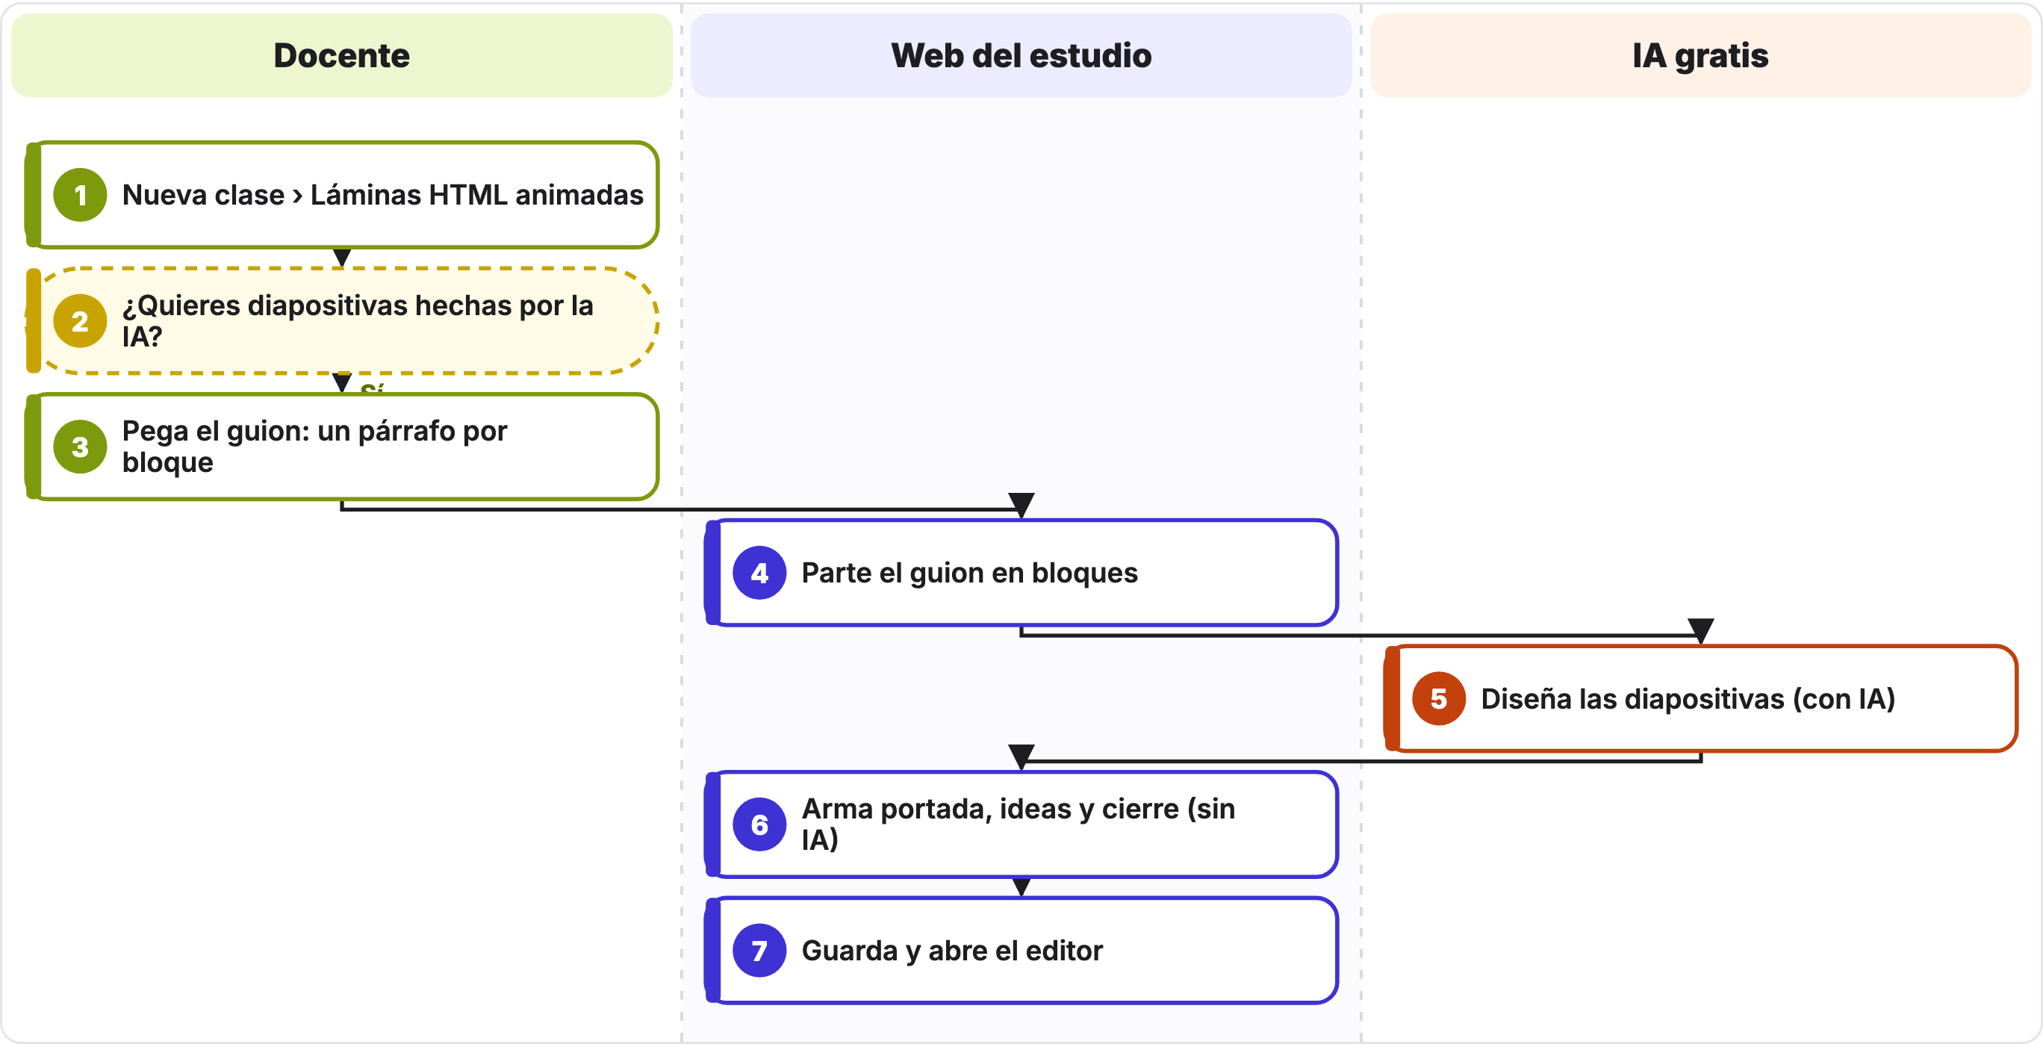
Cada carril es un actor y los pasos van de arriba abajo. Las cajas punteadas son decisiones: «Sí» sigue la flecha; la otra salida está en la tabla de pasos (◆).

Pasos del flujo
N.° | Actor | Paso | Qué pasa
1 | Docente | Nueva clase › Láminas HTML animadas | El tema sigue siendo obligatorio.
2 ◆ | Docente | ¿Quieres diapositivas hechas por la IA? | «Pego mi guion»: sin IA, la web arma diapositivas básicas. «IA gratis» con el guion pegado: la IA solo diseña diapositivas, agenda y pronunciación.
3 | Docente | Pega el guion: un párrafo por bloque | Separa los bloques con una línea en blanco. Sugerido: 2:30 ≈ 345 palabras.
4 | Web del estudio | Parte el guion en bloques | Cada párrafo es un bloque; uno de más de 55 palabras se parte por oraciones.
5 | IA gratis | Diseña las diapositivas (con IA) | Respeta tu texto; corrige la ortografía de las diapositivas, no la de tu guion.
6 | Web del estudio | Arma portada, ideas y cierre (sin IA) | Portada con el tema; ideas con la primera oración de cada bloque; cierre en el último.
7 | Web del estudio | Guarda y abre el editor | Revisión en F04.

Reglas del negocio
- El guion del docente nunca se reescribe: la IA solo diseña.
- En este flujo la estructura de sesión la decide el docente.

Errores frecuentes
Lo que ves | Por qué pasa | Qué hacer
«Pega el guion: un párrafo por bloque» | El cuadro de guion está vacío. | Pega el texto antes de crear la clase.
Un bloque marcado «muy largo» | Tiene más de 60 palabras. | Divídelo en dos en el editor.

Archivos y datos
- clases/<nombre>/clase.json

Flujos relacionados
- F01 · Crear una clase con IA (láminas HTML animadas)
- F04 · Revisar y editar la clase

